Manual de implementación

Software punto de venta
Creado por: Rafael reyes Hernández, Allison Jaqueline Landeros Moreno
Fecha: miércoles, 29 de abril de 2026

Tabla de contenido
contenido 1
contenido 2

Bienvenida

Este es el manual de usuario con soporte técnico del punto de venta creado en Python. A través de este documento se muestran las diferentes plantillas del sistema, para poderles dar su uso correcto. Se explica como registrar productos y ventas. También como obtener el titulo de venta y las configuraciones del mismo.
Al final de este documento aparece una ficha técnica, con los requerimientos del equipo de cómputo necesarios para que el software funcione adecuadamente.

Sobre este software
Para la acreditación del módulo I: desarrolla software, es necesario construir en el submódulo codifica software de aplicación, y documentar el mismo en el submódulo implementa software de aplicación. Es por esto, que es el manual de producto final del submódulo III.


Menú principal
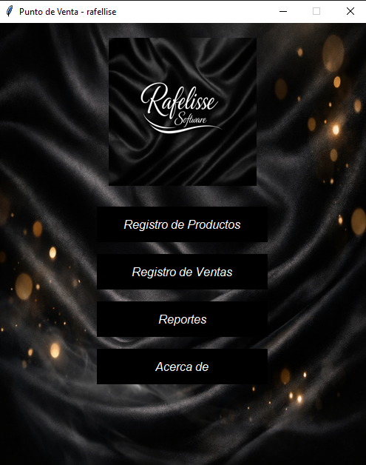
1. Introducción
El sistema Punto de Venta Rafellise es una aplicación diseñada para facilitar la gestión de ventas en un negocio de ropa. Permite al usuario acceder a diferentes módulos como registro de productos, ventas y reportes desde una interfaz principal sencilla e intuitiva.
2. Pantalla Principal
Al iniciar el sistema, se muestra la ventana principal con un diseño visual moderno que incluye:
Un logo central del sistema
Un fondo gráfico decorativo
Cuatro botones principales de navegación
3. Descripción de los Botones
3.1 Registro de Productos
Este botón permite acceder al módulo donde se podrán:
Agregar nuevos productos
Editar información de productos existentes
Administrar el catálogo de artículos
3.2 Registro de Ventas
En esta sección el usuario podrá:
Registrar nuevas ventas
Seleccionar productos
Llevar control de transacciones realizadas
3.3 Reportes

Este módulo está destinado a:
Consultar información de ventas
Generar reportes del sistema
Analizar el rendimiento del negocio
3.4 Acerca de
Muestra información general del sistema, incluyendo:
Nombre del proyecto
Tipo de aplicación (punto de venta)
Versión actual del software
4. Uso del Sistema
Ejecutar el programa.
En la pantalla principal, seleccionar el módulo deseado haciendo clic en alguno de los botones.
Seguir las instrucciones correspondientes dentro de cada sección.
5. Recomendaciones
Verificar que los archivos logo.png y fondo.png estén en la misma carpeta del programa.
No cerrar el sistema mientras se esté realizando una operación importante.
Mantener respaldos de la información (cuando el sistema tenga base de datos).
6. Requisitos del Sistema
Python instalado
Librería Pillow (pip install pillow)
Sistema operativo Windows, Linux o macOS
7. Versión
Versión 1.0 – Proyecto escolar

